Занятие по лепке во второй младшей группе. «Угощение для куклы»

Задачи образовательные: совершенствовать приемы лепки. (скатывание в шар, расплющивание, учить лепить пирожное из пластилина).

Развивающие: развивать мелкую моторику рук, творчество.
Воспитательные: развивать интерес к лепке.

Материал: Пластилин разных цветов, доска для лепки, тарелочка для размещения вылепленных угощений поделок, чайная посуда, кукла Даша.

Ход занятия.

Посмотри, кто к тебе пришёл в гости? (Ответ ребенка)
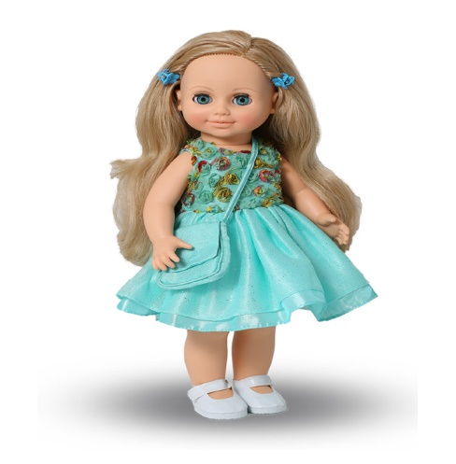
Правильно, к тебе пришла кукла.
Кукла мне сказала, что её зовут Даша.
Поздоровайся с Дашей. (Ребенок здоровается с куклой Дашей).

Посмотри, какая она нарядная, какое на ней платье красивое, но почему-то Даша грустная.
Даша, что случилось? Кто тебя обидел?

Даша мне сказала, что у нее сегодня День рождения.
К ней придут гости, а угостить их совсем нечем.

Даша, ты не переживай, мы тебе поможем.
Ты согласен помочь Даше? (Ответ ребенка)

Как ты думаете, какие обычно угощения подают к чаю? (Ответ ребенка)

Правильно, на день рождения пекут пирожное, печенье, торты, пироги.

Посмотри на картинку на ней изображено очень много сладостей.
(Ребенок рассматривает картинку).
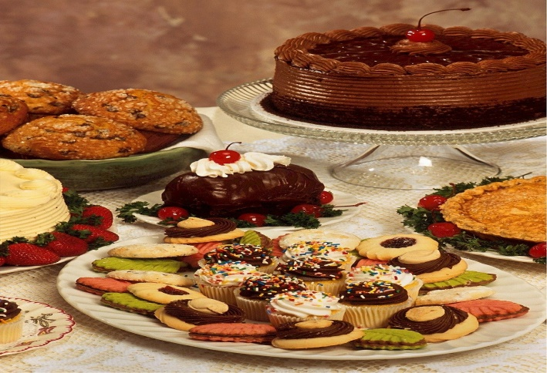

Какой формы печенье? (Ответ ребенка)
Правильно, круглой.
А какой формы торт и пирожное? (Ответ ребенка)
Правильно все сладости на столе круглой формы.

Даша предлагает тебе немного отдохнуть, и поиграем в игру «Каравай».

Как на Дашин день рожденье
Испекли мы каравай.
Вот такой вышины, (Ребенок поднимает руки вверх)
Вот такой низины, (Ребенок приседает)
Вот такой ужины, (Ребенок делает руки вперёд)
Вот такой ширины. (Ребенок руки разводит по сторонам)
Каравай, каравай, (Ребенок хлопает в ладоши)
Кого хочешь, выбирай.

Перед тем как начать лепить угощения к чаю для кукол давай рассмотрим печенье, которое я слепила. Посмотрите, какое печенье красивое, разноцветное!
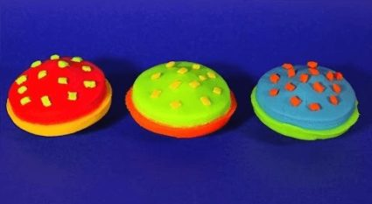

Думаю, что гости будут очень рады, если ты приготовишь для них угощение своими руками.
Прежде чем ты приступишь делать угощение, давай разомнем пальчики.

Пальчиковая гимнастика.
Сожми все пальцы в кулак и поочередно, по одному разгибай.
Этот пальчик – дедушка (Ребенок разгибает большой палец)
Этот пальчик – бабушка (Ребенок разгибает указательный палец)
Этот пальчик - папа (Ребенок разгибает средний палец)
Этот пальчик - мама (Ребенок разгибает безымянный палец)
Этот пальчик – я (Ребенок разгибает мизинец палец)
Вот и вся моя семья (Ребенок скрещивает все пальцы).
Вот твои пальчики и готовы приступить делать угощение.
Я тебе буду показывать, а ты будишь повторять за мной.

Сначала берем пластилин любого цвета и разминаем его.
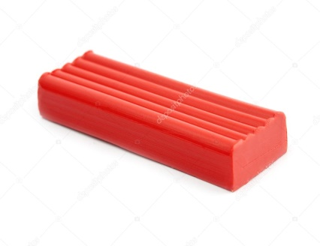 | 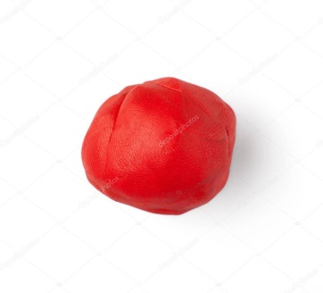

Раскатываем шарик, сплющиваем его в диск.

Посмотри на рисунки и сделай сам.

Молодец, вот у тебя и получился первый коржик.

Затем берем второй кусок пластилина. Какого он будит у тебя цвета, ты сможешь выбрать сам.
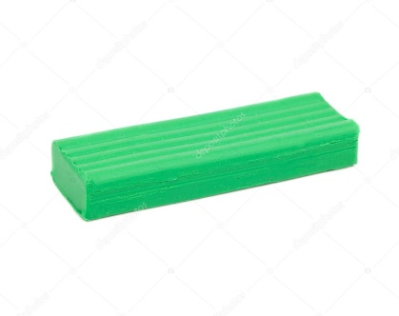

Раскатываем шарик, сплющиваем его в диск.

Посмотри на рисунки и сделай сам.
Молодец, вот у тебя и получился второй коржик.

Накладываем получившие коржики друг на друга и слегка прижимаем.

Посмотри на рисунок и сделай сам.

Молодец, вот и получилось у тебя пирожное.

Время пришло украшать пирожное. Для этого раскатываем из маленького кусочка пластилина маленькие шарики.

Посмотри на рисунок и сделай.

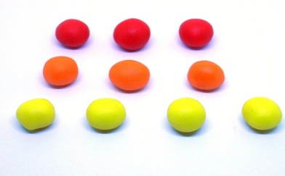

Накладываем на пирожное и чуть-чуть прижимаем.

Посмотри на рисунок, как я это сделала и повтори.

Ты сегодня постарался. У тебя получилось красивое пирожное. Положи его на тарелочку. (Ребенок кладет пирожное на тарелку)

Теперь будем, накрывать стол, и ждать подружек у Дашеньки.
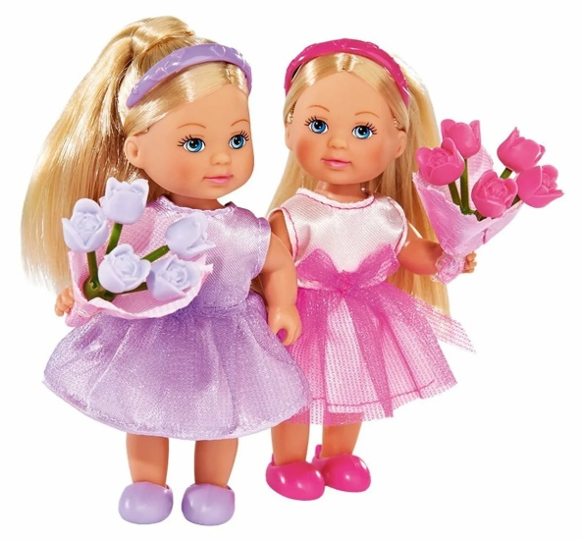

Гостей угостим, сладким и вкусным пирожным и напоим горячим чаем.

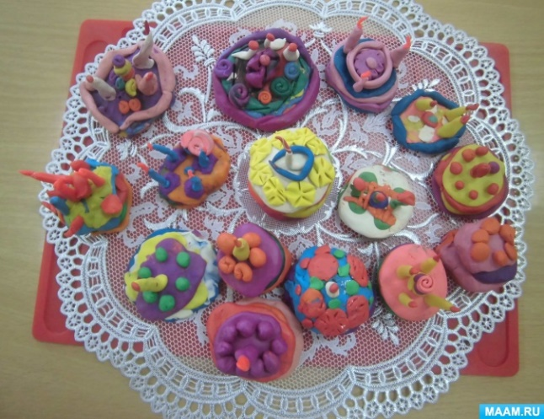 | 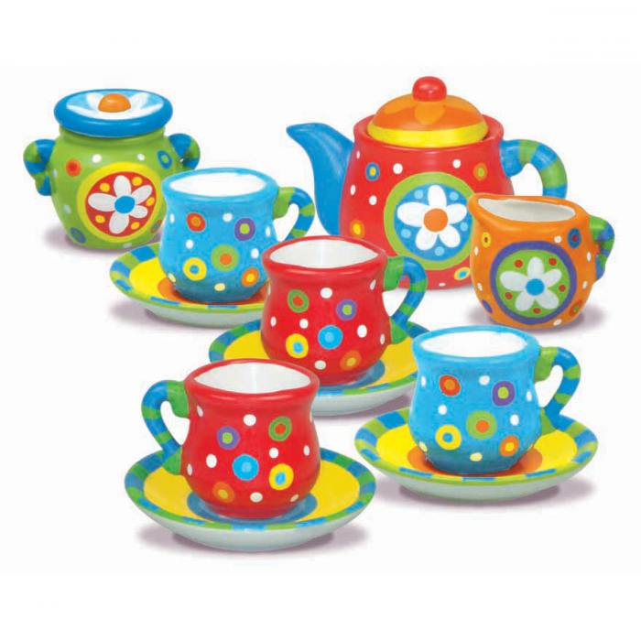

Даша тебе говорит большое спасибо! Ей очень понравилось твое сладкое угощения!

Давай поздравим куклу Дашу с днем рождением и сыграем с ней в игру.
(Ребенок поздравляет Дашу с днем рождения).

Физкультминутка.
Кукла Даша к нам пришла, (Ребенок шагает)
Тянет ручки к нам она. (Ребенок тянет руки с наклоном)
Говорит: «Пора играть, (Ребенок хлопает в ладоши)
Я устала вас тут ждать. (Ребенок тянет руки с наклоном)
На большом диване в ряд (Ребенок разжимает и сжимает пальцы)
Куклы Дашины сидят.
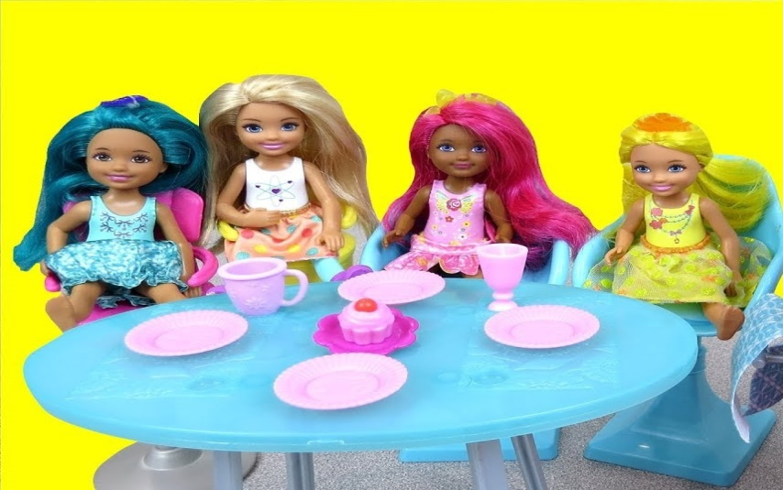

Кукла Даша. Приглашает всех пить чай с угощениями.

Подготовила
воспитатель группы № 3
Демина Н.Ю.

